

Les 3 – Werkkaart
 | Aktiwiteit 1: Impak van geslagsgebaseerde geweld  Voltooi die volgende aktiwiteit in groepe.

Bestudeer die infografika hieronder en voltooi die volgende aktiwiteit.
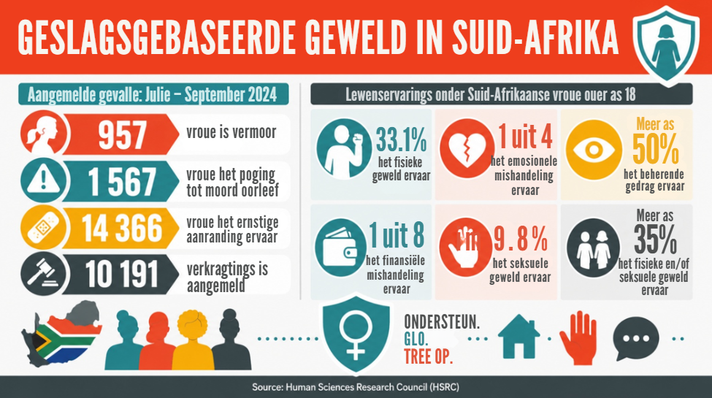
[Aangepas van https://hsrc.ac.za/news/review/violence-against-women-in-south-africa-intersecting-vulnerabilities/
Toegangsdatum: 27 Mei 2026]

Dink aan die impak wat geslagsgebaseerde geweld en verkragting op die volgende aspekte van ’n persoon se lewe kan hê. Noem voorbeelde.
Emosionele impak | Gesondheidsimpak | Sosiale Impak
Aktiwiteit 2: Begrip en Reaksie op GGG
Voltooi die volgende aktiwiteit individueel.

Lees die uittreksel hieronder en beantwoord die vrae wat volg.

Geslagsgebaseerde geweld as 'n menseregtekwessie

“Geweld teen vroue is moontlik die mees skandelike vorm van menseregteskending, en dit kom moontlik mees algemeen voor. Dit het geen geografiese, kulturele of finansiële grense nie. Solank dit bly voortduur, kan ons nie beweer dat ons werklik gelykheid, ontwikkeling en vrede bevorder nie.”
- Kofi Annan

Die voormalige VN-sekretaris-generaal Kofi Annan was ’n sterk ondersteuner van vrouebemagtiging. Hy het geglo dat vroueregte, gelyke geleenthede en deelname aan besluitneming belangrik is vir ontwikkeling, gesondheid, onderwys en vrede.

[Aangepas vanaf https://www.kofiannanfoundation.org/gender-equality-and-inclusion/ Toegangsdatum: 27 Mei 2026]

1. Definieer die term 'geslagsgebaseerde geweld'. (1 × 1) (1)
__________________________________________________________________________________________________________________________________________________________________

2. Noem TWEE vorme van geslagsgebaseerde geweld. (2 × 1) (2)
__________________________________________________________________________________________________________________________________________________________________

3. Beskryf TWEE faktore wat tot geslagsgebaseerde geweld kan bydra. (2 × 2) (4)
__________________________________________________________________________________________________________________________________________________________________
__________________________________________________________________________________________________________________________________________________________________

4. Beveel EEN verantwoordelike aksie aan wat ’n graad 8-leerder kan neem om skadelike
houdings teenoor skooldogters uit te daag. Dui in jou antwoord aan hoe die aksie
kan help om geslagsgebaseerde geweld te voorkom. (1 × 3) (3)
__________________________________________________________________________________________________________________________________________________________________
__________________________________________________________________________________________________________________________________________________________________
[Totaal: 10]

